哈尔滨工业大学计算机科学与技术学院

2016年秋季学期《操作系统》

Lab4:信号量的实现与应用

|  |  |  |
| --- | --- | --- |
| 姓名 | 学号 | 联系方式 |
| 匡盟盟 | 1143220116 | [kuangmeng@msn.com](mailto:kuangmeng@msn.com) |
|  |  |  |

目 录

一、实验目的 1

二、实验内容 1

实验基本内容 1

用信号量解决生产者—消费者问题 1

实现信号量 1

生产者消费者问题的模型 2

三、实验过程 2

四、回答问题 5

附录 6

1. sem.c 6
2. 用于Ubuntu中运行的pc.c 8
3. 用于linux-0.11中运行的pc.c 9

一、实验目的

* 加深对进程同步与互斥概念的认识；
* 掌握信号量的使用，并应用它解决生产者——消费者问题；
* 掌握信号量的实现原理。

二、实验内容

实验基本内容

* 1. 在Ubuntu下编写程序，用信号量解决生产者——消费者问题；
  2. 在0.11中实现信号量，用生产者—消费者程序检验之。

用信号量解决生产者—消费者问题

在Ubuntu上编写应用程序“pc.c”，解决经典的生产者—消费者问题，完成下面的功能：

* 1. 建立一个生产者进程，N个消费者进程（N>1）；
  2. 用文件建立一个共享缓冲区；
  3. 生产者进程依次向缓冲区写入整数0,1,2,...,M，M>=500；
  4. 消费者进程从缓冲区读数，每次读一个，并将读出的数字从缓冲区删除，然后将本进程ID和数字输出到标准输出；
  5. 缓冲区同时最多只能保存10个数。

一种可能的输出效果是：

10: 0  
 10: 1  
 10: 2  
 10: 3  
 10: 4  
 11: 5  
 11: 6  
 12: 7  
 10: 8  
 12: 9  
 12: 10  
 12: 11  
 12: 12  
 ……  
 11: 498  
 11: 499

其中ID的顺序会有较大变化，但冒号后的数字一定是从0开始递增加一的。

pc.c中将会用到sem_open()、sem_close()、sem_wait()和sem_post()等信号量相关的系统调用，请查阅相关文档。

实现信号量

Linux在0.11版还没有实现信号量，Linus把这件富有挑战的工作留给了你。如果能实现一套山寨版的完全符合POSIX规范的信号量，无疑是很有成就感的。但时间暂时不允许我们这么做，所以先弄一套缩水版的类POSIX信号量，它的函数原型和标准并不完全相同，而且只包含如下系统调用：

sem_t *sem_open(const char *name, unsigned int value);  
 int sem_wait(sem_t *sem);  
 int sem_post(sem_t *sem);  
 int sem_unlink(const char *name);

sem_t是信号量类型，根据实现的需要自定义。

sem_open()的功能是创建一个信号量，或打开一个已经存在的信号量。

* + name是信号量的名字。不同的进程可以通过提供同样的name而共享同一个信号量。如果该信号量不存在，就创建新的名为name的信号量；如果存在，就打开已经存在的名为name的信号量。
  + value是信号量的初值，仅当新建信号量时，此参数才有效，其余情况下它被忽略。
  + 当成功时，返回值是该信号量的唯一标识（比如，在内核的地址、ID等），由另两个系统调用使用。如失败，返回值是NULL。

sem_wait()就是信号量的P原子操作。如果继续运行的条件不满足，则令调用进程等待在信号量sem上。返回0表示成功，返回-1表示失败。

sem_post()就是信号量的V原子操作。如果有等待sem的进程，它会唤醒其中的一个。返回0表示成功，返回-1表示失败。

sem_unlink()的功能是删除名为name的信号量。返回0表示成功，返回-1表示失败。

在kernel目录下新建“sem.c”文件实现如上功能。然后将pc.c从Ubuntu移植到0.11下，测试自己实现的信号量。

生产者消费者问题的模型

Producer(){

生产一个产品item;

P(Empty); //空闲缓存资源

P(Mutex); //互斥信号量

将item放到空闲缓存中;

V(Mutex);

V(Full); //产品资源

}

Consumer(){

P(Full);

P(Mutex);

从缓存区取出一个赋值给item;

V(Mutex);

V(Empty);

消费产品item;

}

其中PV操作的含义如下：

执行P操作P(S)时信号量S的值减1，若结果不为负则P(S)执行完毕，否则执行P操作的进程暂停以等待释放。

执行V操作V(S)时，S的值加1，若结果不大于0则释放一个因执行P(S)而等待的进程。

生产者消费者问题中需要用到三个信号量，其中一个互斥信号量，两个同步信号量。在进行互斥操作的时候一定要注意，P、V操作是成对出现的，先进行P操作，进入临界区，访问临界资源，在进行V操作，出临界区。互斥信号量的初值一般是1.

进行同步操作的时候，要分析清进程间的制约关系。同一信号量的P、V操作也要成对出现，但是其P、V操作分别在不同的进程中。同步信号量的初值一般与资源的数目有关。

信号量值的含义：大于零时，表示可用的临界资源数目；等于零时，表示资源正好用完了；小于零时，表示系统中因请求该资源而被阻塞的进程数目。

三、实验过程

* 1. 编写sem.c文件，放入linux-0.11/kernel/目录下；
  2. 修改linux-0.11/kernel/system_call.s文件，修改一个值：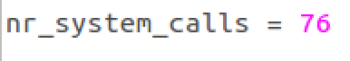
  3. 在linux-0.11/include/unistd.h中加上系统调用，同时加上信号量结构体的定义：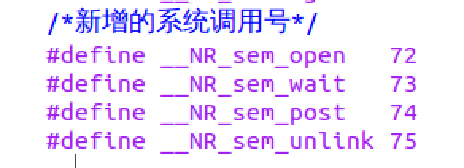

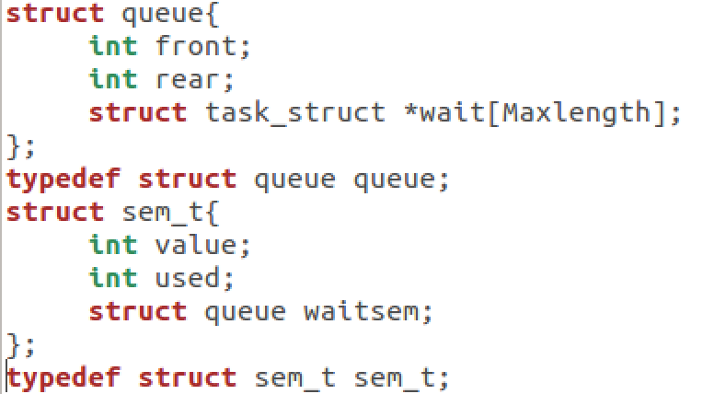

* 1. 修改linux-0.11/include/linux/sys.h文件，加上：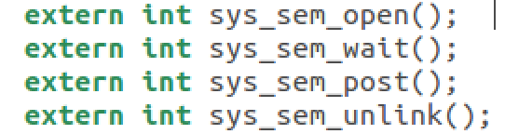



* 1. 修改linux-0.11/kernel/Makefile，加上：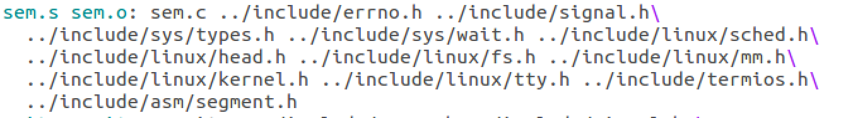
  2. 编译linux-0.11（进入linux-0.11目录下，直接“make all”即可）；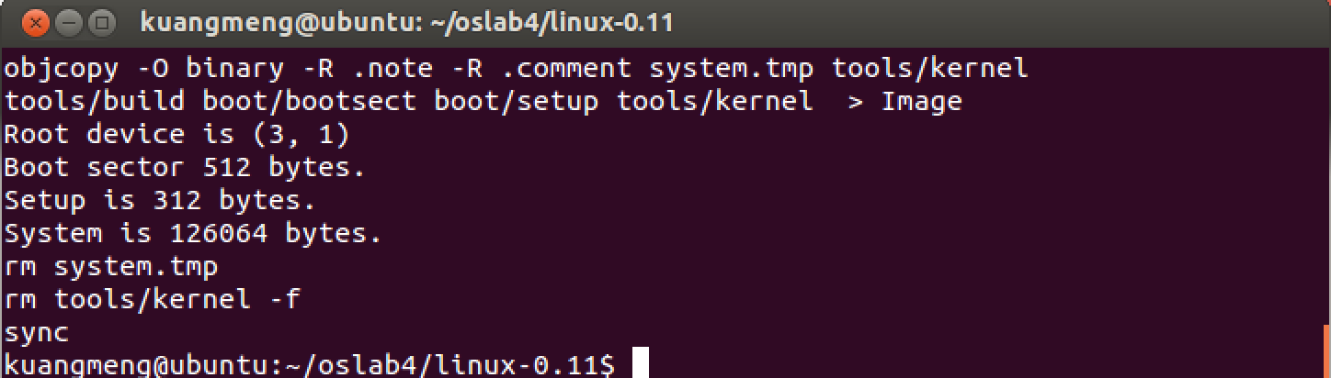
  3. 编写pc.c文件，先放入oslab4/linux-0.11/目录下，使用指令“gcc -o pc pc.c -lpthread -Wall”进行编译并运行，命令及结果如下截图:

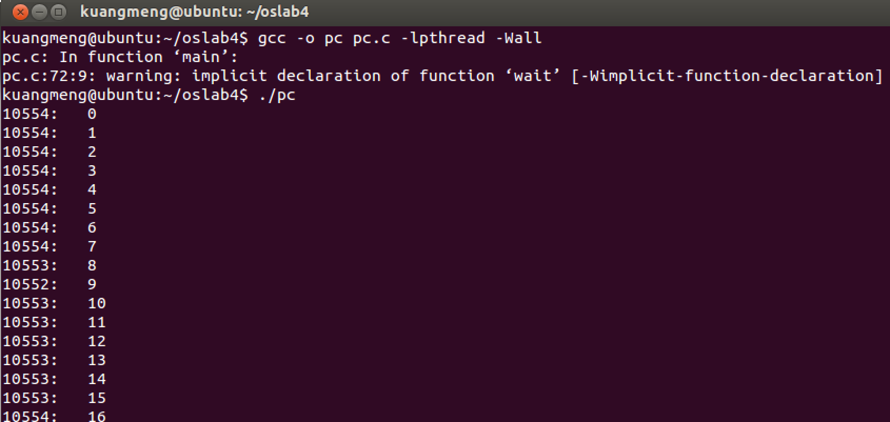

* 1. 再修改pc.c文件把系统调用的宏加上，再吧sem_open的参数改一下，挂载linux-0.11之后，放入hdc/usr/root/目录下(同样需要修改hdc/usr/include/目录下的unistd.h文件，与之前的一致即可)，在bochs中编译运行，结果如图：

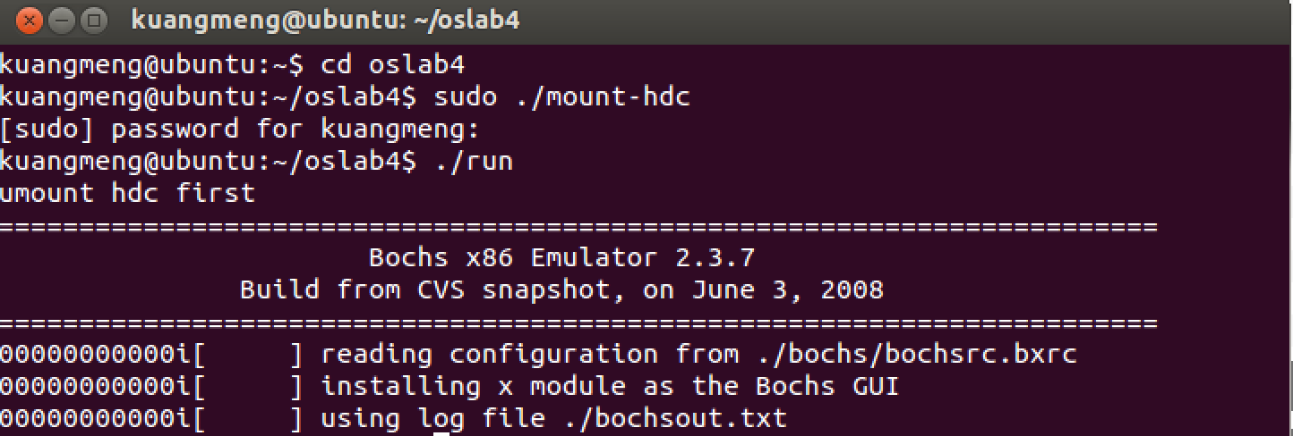

在bochs中编译运行pc.c（由于bochs显示问题，我将输出打印到output.txt，同时使用vim打开截图分别如下）：

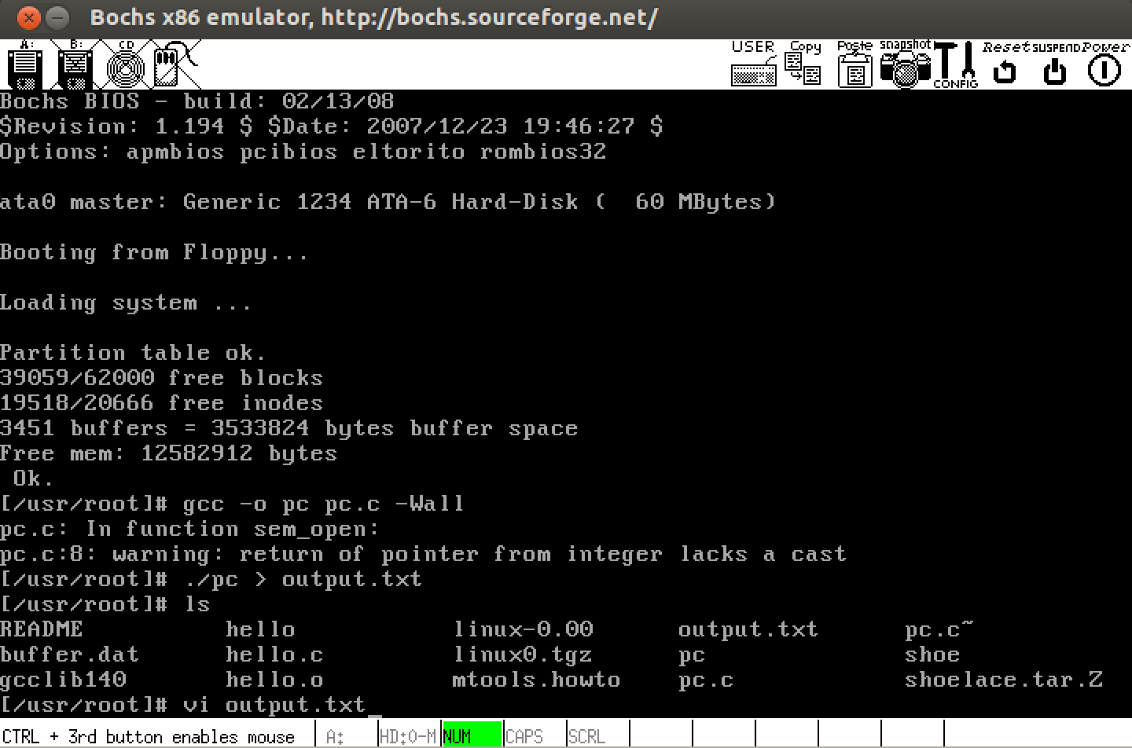

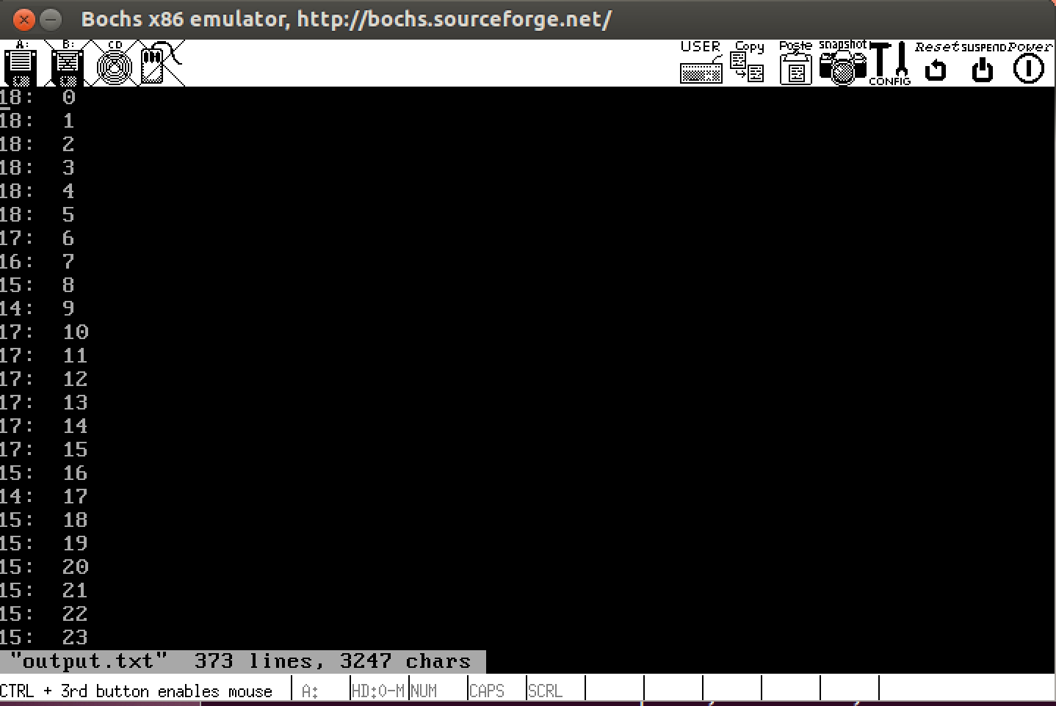

至此，该实验结束！

四、回答问题

1. 在**pc.c中去掉所有与信号量有关的代码，再运行程序，执行效果有变化吗？为什么会这样？**

答：有变化,输出没有顺序,甚至程序会崩溃。

原因：没有了信号量，进程之间无法同步或者协作，一种情况是缓冲区满了，生产者还在写入数据，会造覆盖掉部分数据。或者缓冲区为空，消费者尝试读取数据，读到的数据是已输出的数据。同时，由于多个进程对文件缓冲区同时访问，极容易造成程序奔溃。

1. 实验的设计者在第一次编写生产者**——**消费者程序的时候，是这么做的：

**Producer(){  
 P(Mutex); //**互斥信号量生产一个产品**item;  
 P(Empty); //**空闲缓存资源将**item**放到空闲缓存中**;  
 V(Full); //**产品资源 **V(Mutex);  
 }  
 Consumer(){  
 P(Mutex);   
 P(Full);** 从缓存区取出一个赋值给**item;  
 V(Empty);** 消费产品**item;  
 V(Mutex);  
 }**

**这样可行吗？如果可行，那么它和标准解法在执行效果上会有什么不同？如果不可行，那么它有什么问题使它不可行？**

答：这样做不可行。

原因：只有当缓冲区可写或者可读时，才能锁定该临界资源，否则容易出现缓冲区未锁定（mutex=1），consumer锁定该缓冲区，却发现empty=10，full=0，等待缓冲区有字符信号量，这样程序会进入死锁状态。

附录

1. sem.c

#define __LIBRARY__

#include <unistd.h>

#include <linux/sched.h>

#include <linux/kernel.h>

#include <asm/segment.h>

#include <asm/system.h>

#define SEM_COUNT 32

sem_t semaphores[SEM_COUNT];

/*队列相关操作，rear始终是下一个待写入的位置，front始终是队列第一个元素*/

void init_queue(sem_queue* q){

q->front = q->rear = 0;

}

int is_empty(sem_queue* q){

return q->front == q->rear?1:0;

}

/*留下标QUE_LEN-1不用，判断是否慢*/

int is_full(sem_queue* q){

return (q->rear+1)%QUE_LEN == q->front?1:0;

}

/*获得队列头第一个任务*/

struct task_struct * get_task(sem_queue* q){

if(is_empty(q)){

printk("Queue is empty!\n");

return NULL;

}

struct task_struct *tmp = q->wait_tasks[q->front];

q->front = (q->front+1)%QUE_LEN;

return tmp;

}

/*任务插入队列尾*/

int insert_task(struct task_struct *p,sem_queue* q){

// printk("Insert %d",p->pid);

if(is_full(q)){

printk("Queue is full!\n");

return -1;

}

q->wait_tasks[q->rear] = p;

q->rear = (q->rear+1)%QUE_LEN;

return 1;

}

/*信号量是否已打开，是返回位置*/

int sem_location(const char* name){

int i;

for(i = 0;i < SEM_COUNT; i++){

if(strcmp(name,semaphores[i].name) == 0 && semaphores[i].occupied == 1){

return i;

}

}

return -1;

}

/*打开信号量*/

sem_t* sys_sem_open(const char* name,unsigned int value){

char tmp[16];

char c;

int i;

for( i = 0; i<16; i++){

c = get_fs_byte(name+i);

tmp[i] = c;

if(c =='\0') break;

}

if(c >= 16){

printk("Semaphore name is too long!");

return NULL;

}

if((i = sem_location(tmp)) != -1){

return &semaphores[i];

}

for(i = 0;i< SEM_COUNT; i++){

if(!semaphores[i].occupied){

strcpy(semaphores[i].name,tmp);

semaphores[i].occupied = 1;

semaphores[i].value = value;

init_queue(&(semaphores[i].wait_queue));

// printk("%d %d %d %s\n",semaphores[i].occupied,i,semaphores[i].value,semaphores[i].name);

// printk("%p\n",&semaphores[i]);

return &semaphores[i];

}

}

printk("Numbers of semaphores are limited!\n");

return NULL;

}

/*P原子操作*/

int sys_sem_wait(sem_t* sem){

cli();

sem->value--;

if(sem->value < 0){

/*参见sleep_on*/

current->state = TASK_UNINTERRUPTIBLE;

insert_task(current,&(sem->wait_queue));

schedule();

}

sti();

return 0;

}

/*V原子操作*/

int sys_sem_post(sem_t* sem){

cli();

struct task_struct *p;

sem->value++;

if(sem->value <= 0){

p = get_task(&(sem->wait_queue));

if(p != NULL){

(*p).state = TASK_RUNNING;

}

}

sti();

return 0;

}

/*释放信号量*/

int sys_sem_unlink(const char *name){

char tmp[16];

char c;

int i;

for( i = 0; i<16; i++){

c = get_fs_byte(name+i);

tmp[i] = c;

if(c =='\0') break;

}

if(c >= 16){

printk("Semphore name is too long!");

return -1;

}

int ret = sem_location(tmp);

if(ret != -1){

semaphores[ret].value = 0;

strcpy(semaphores[ret].name,"\0");

semaphores[ret].occupied = 0;

return 0;

}

return -1;

}

1. 用于Ubuntu中运行的pc.c

#define __LIBRARY__

#include <sys/stat.h>

#include <sys/types.h>

#include <unistd.h>

#include <fcntl.h>

#include <stdio.h>

#include <stdlib.h>

#include <semaphore.h>

int input_num(FILE* fp, int put_pos,int num){

fseek( fp, put_pos*sizeof(int) , SEEK_SET );

int run_code=fwrite( &num, 1, sizeof(num), fp);

fflush(fp);

return run_code;

}

int output_num(FILE* fp, int get_pos,int* num){

fseek( fp, get_pos*sizeof(int) , SEEK_SET );

return fread( num, sizeof(int),1, fp);

}

int main(){

int const NUM=100;

int const PRONUM=5;

int const MAXSIZE=10;

int i,j,k;

int cost_num;

int get_pos = 0;

int put_pos = 0;

sem_t *empty, *full, *mutex;

FILE *fp = NULL;

empty =(sem_t *)sem_open("empty",O_CREAT,0064,10);

full = (sem_t *)sem_open("full",O_CREAT,0064,0);

mutex = (sem_t *)sem_open("mutex",O_CREAT,0064,1);

fp=fopen("filebuffer.txt", "wb+");

input_num(fp,10,get_pos);

if( !fork() ){

for( i = 0 ; i < NUM; i++){

sem_wait(empty);

sem_wait(mutex);

input_num(fp,put_pos,i);

put_pos = ( put_pos + 1)% MAXSIZE;

sem_post(mutex);

sem_post(full);

}

exit(0);

}

for( k = 0; k < PRONUM ; k++ ){

if( !fork() ){

for( j = 0; j < NUM/PRONUM; j++ ){

sem_wait(full);

sem_wait(mutex);

fflush(stdout);

output_num(fp,10,&get_pos);

output_num(fp,get_pos,&cost_num);

printf("%d: %d\n",getpid(),cost_num);

fflush(stdout);

get_pos = (get_pos + 1) % MAXSIZE;

input_num(fp,10,get_pos);

sem_post(mutex);

sem_post(empty);

}

exit(0);

}

}

wait(NULL);

sem_unlink("empty");

sem_unlink("full");

sem_unlink("mutex");

fclose(fp);

return 0;

}

1. 用于linux-0.11中运行的pc.c

#define __LIBRARY__

#include <unistd.h>

#include <sys/types.h>

#include <fcntl.h>

#include <stdio.h>

#include <stdlib.h>

_syscall2(sem_t*,sem_open,const char *,name,unsigned int,value);

_syscall1(int,sem_wait,sem_t*,sem);

_syscall1(int,sem_post,sem_t*,sem);

_syscall1(int,sem_unlink,const char *,name);

#define NUMBER 520 /*打出数字总数*/

#define CHILD 5 /*消费者进程数*/

#define BUFSIZE 10 /*缓冲区大小*/

sem_t *empty, *full, *mutex;

int fno; /*文件描述符*/

int main(){

int i,j,k;

int data;

pid_t p;

int buf_out = 0; /*从缓冲区读取位置*/

int buf_in = 0; /*写入缓冲区位置*/

/*打开信号量*/

if((mutex = sem_open("carmutex",1)) == SEM_FAILED){

perror("sem_open() error!\n");

return -1;

}

if((empty = sem_open("carempty",10)) == SEM_FAILED){

perror("sem_open() error!\n");

return -1;

}

if((full = sem_open("carfull",0)) == SEM_FAILED){

perror("sem_open() error!\n");

return -1;

}

fno = open("buffer.dat",O_CREAT|O_RDWR|O_TRUNC,0666);

/* 将待读取位置存入buffer后,以便 子进程 之间通信 */

lseek(fno,10*sizeof(int),SEEK_SET);

write(fno,(char *)&buf_out,sizeof(int));

/*生产者进程*/

if((p=fork())==0){

for( i = 0 ; i < NUMBER; i++){

sem_wait(empty);

sem_wait(mutex);

/*写入一个字符*/

lseek(fno, buf_in*sizeof(int), SEEK_SET);

write(fno,(char *)&i,sizeof(int));

buf_in = ( buf_in + 1)% BUFSIZE;

sem_post(mutex);

sem_post(full);

}

return 0;

}else if(p < 0){

perror("Fail to fork!\n");

return -1;

}

for( j = 0; j < CHILD ; j++ ){

if((p=fork())==0){

for( k = 0; k < NUMBER/CHILD; k++ ){

sem_wait(full);

sem_wait(mutex);

/*获得读取位置*/

lseek(fno,10*sizeof(int),SEEK_SET);

read(fno,(char *)&buf_out,sizeof(int));

/*读取数据*/

lseek(fno,buf_out*sizeof(int),SEEK_SET);

read(fno,(char *)&data,sizeof(int));

/*写入读取位置*/

buf_out = (buf_out + 1) % BUFSIZE;

lseek(fno,10*sizeof(int),SEEK_SET);

write(fno,(char *)&buf_out,sizeof(int));

sem_post(mutex);

sem_post(empty);

/*消费资源*/

printf("%d: %d\n",getpid(),data);

fflush(stdout);

}

return 0;

}else if(p<0){

perror("Fail to fork!\n");

return -1;

}

}

wait(NULL);

/*释放信号量*/

sem_unlink("carfull");

sem_unlink("carempty");

sem_unlink("carmutex");

/*释放资源*/

close(fno);

return 0;

}